Департамент образования города Москвы
Государственное автономное учреждение
Московский центр технологической модернизации образования "ТемоЦентр"

Методическая разработка
ДТО "Теле-Кино, как возможный центр медиаобразования учащихся"
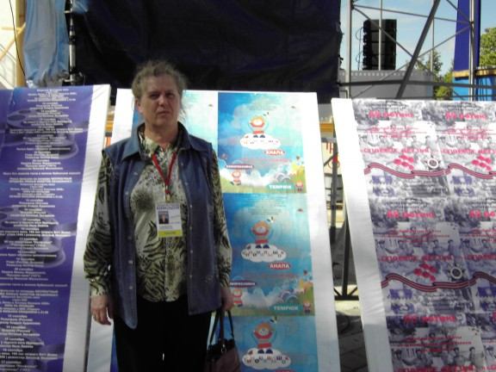

Автор педагог дополнительного образования высшей категории
Спиридонова Тамара Ивановна
от 1 до 11 класса

Источники:

Электронная анкета на Персональном сайте кинопедагога http://dttoteatrkiho.ucoz.ru
Сайт педагогического сообщества "ПедСостав" https://pedsostav.ru/75/59
"Твори!Участвуй! Побеждай" Конкурсы для детей и педагогов http://konkurs2016.ru/publikacii/dopolnitelnoe/dttoteatr-kino-kak-vozmoznyj-centr-mediaobrazovania-ucasihsa
Педагогическое сообщество "Мое образование" http://xn--j1ahfl.xn--p1ai/library/dto_telekino_kak_vozmozhnij_tcentr_mediaobrazovaniya__190911.html
Сетевое издание Литературно-образовательного интернет-портала
для детей, молодежи и педагогов ЛИТОБРАЗ http://litobraz.ru/publicationview/673

Страна образования. Всероссийский конкурс для учителей "Повышение престижа профессии педагога в профессиональной среде и в обществе" https://stranaobrazovaniya.ru/servisy/meropriyatiya/raboty_prevu?id=7&p=1

Москва 2015 г

Творческая анкета ДТО "Теле-Кино", как возможный центр медиаобразования учащихся
Цель определяется в использование творческой анкеты для знакомства с новичками как правило в начале учебного года.
Задачи: Методическая разработка предусматривает применение различных методов и приемов. Что позволяет сделать обучение киновидеотворчеством эффективным и интересным.
1. Словесный метод применяется при объяснении теоретического материала по темам вопросов, для объяснения применения материала и методики исследования кинообразования
2. Наглядный метод применяется при выборе будущей профессии, и демонстрации результатов работы учащихся. Так как используются готовые подсказки ответов детей на вопросы анкеты.
3. Практическая работа необходима при отработке навыков и умений для определении жанров кино и телепрограмм.
4. Творческое анкетирование является очень эффективным, так как помогает развить самостоятельность, познавательную деятельность и активность детей в ответе на вопрос какое обучение наиболее предпочтительно.
5. Исследовательская деятельность помогает развить у детей наблюдательность, логику, самостоятельность в выборе названия студии, проведении выбора ответов на вопрос почему современные режиссеры не хотят снимать детское кино, анализе и обработке полученных результатов о сайтах и интернете.
ФИО ребенка* | 
Дата рождения: число, месяц, год *
№ Класса № Школы младшая средняя старшая
Кем хочешь стать? *
актером, сценаристом, оператором ведущим режиссером
Кто твои друзья*
Девочки, Мальчики, Герои компьютерных игр
Что чаще всего обсуждаете в кругу друзей*
Художественные фильмы, спортивные телепередачи , передачи об искусстве, передачи о природе, телесериалы популярные ток-шоу
Назовите свой вариант.*
Какие жанры в кино тебе нравятся более всего?*
комедия, триллер, приключения, фантастика, сказка
Любимый актер на интернет-каналах
(YouTube или Visamaniya которого смотрели в ближайшее время
Назови свой:
Любимый фильм
Любимая телепередача
Любимый кинорежиссер
Любимый телеведущий
Напиши много ли на земле людей, которые никогда не видели телевизора? * | 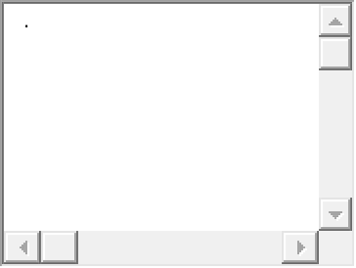
Какие бывают экраны? Почему возник язык экрана? * | 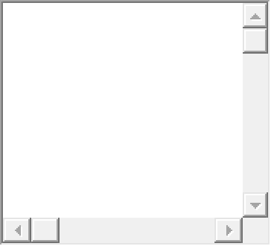
Как ты считаешь должна называться наша студия: например: Киностудия, ТО, Телеканал и т.п. выберите
Каким должен быть современный киноактер? *
Возникает ли интерес прочитать книгу, по которой был поставлен любимый фильм?
Какое обучение в студии для вас наиболее предпочтительно*
актерское мастерство, операторское мастерство, съемка в фильмах и телепрограммах , кинопроекты, созданные детьми
Каким источникам информации отдаете предпочтение*
Есть ли передачи, которые интересно смотреть с родителями*
С какой целью вы смотрите интернет*
Какие сайты чаще всего вам разрешают смотреть* например: | 
Почему современные режиссеры не хотят снимать детское игровое кино в России?
Введите код* | 
 | 

Спиридонова Тамара Ивановна-педагог «ДТОТЕЛЕ-КИНО» г.Москва

